NOVOVEŠKI VLADARJI
Učni list rešiš s pomočjo SDZ str. 114-117

- LUDVIK XIV. – SONČNI KRALJ
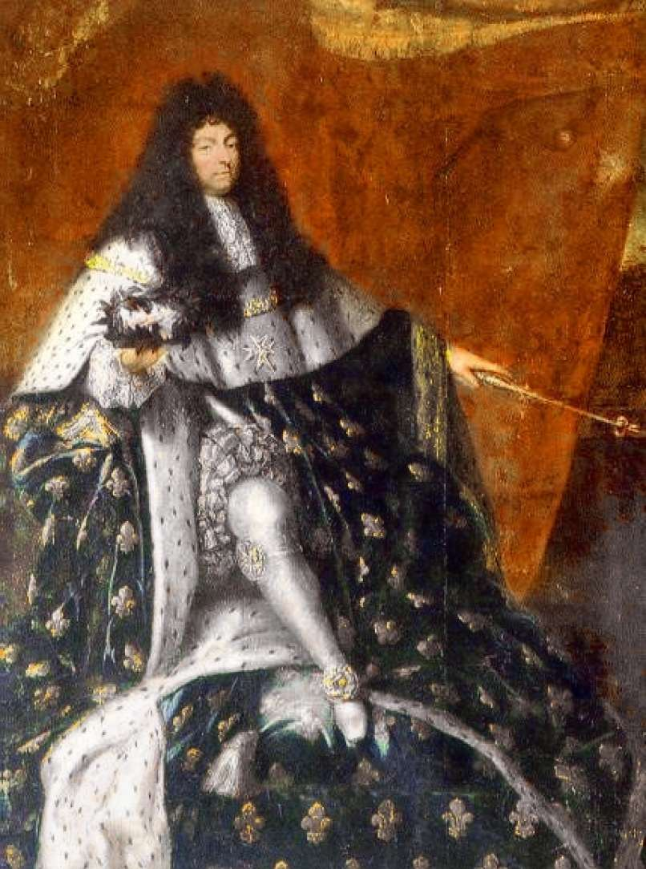
Njegov rek:

Način vladanja:

Simbol:

Versailles:

- PETER I. VELIKI
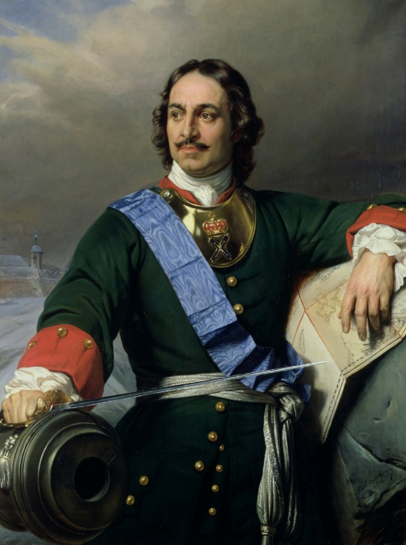
Značilnosti vladanja:

